**(05.03.2018-09.03.2018)**

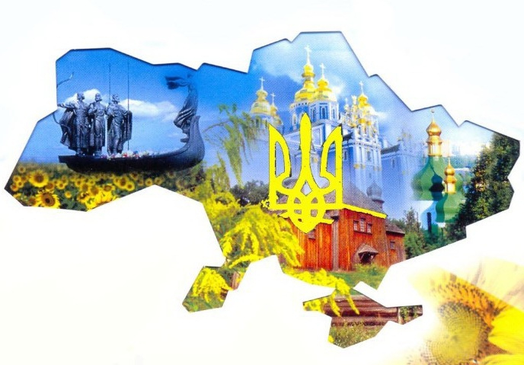

|  |  |  |  |
| --- | --- | --- | --- |
| **№**  **п/п** | **Назва заходу** | **Місце та час проведення** | **Відповідальні**  **вчителі** |
| 1. | Вікторина «Дитинство Шевченка»  (5-6 класи) | 05.03 | Форостецька Л.Й.  Піраник К.С. |
| 2. | Конкурс ерудитів «Зоряна година»  (7-8 класи) | 05.03 | Форостецька Л.Й. |
| 3. | Літературні читання «Волинська Шевченкіана» (9 - 11 класи) | 06.03 | Форостецька Л.Й.  Піраник К.С. |
| 4. | Відеоролик «Мистецька Спадщина Т.Г.Шевченка» (8-9 класи) | 06.03 | Рослюк Б.Є. |
| 5. | Відеосалон «Перегляд фільму «Назар Стодоля» (8-9 класи) | 07.03 | Загоруйко І.В. |
| 6. | Конкурс читців поезій  Т.Г. Шевченка «Вінок Кобзареві»  (5-10 класи) | 09.03 | Пухович О.С. |
| 7. | Книжково-ілюстративна виставка «Уклін тобі, Тарасе» | Протягом тижня  Бібліотека | Макарук Н.П. |
| 8. | Літературно-мистецьке свято «Я відкриваю Шевченка» | 10.03 | Піраник К.С. |
| 9. | Година спілкування «Незабутній Шевченко» (5-11 класи) | 09.03 | Класні керівники |

